**RIP for IPv4**

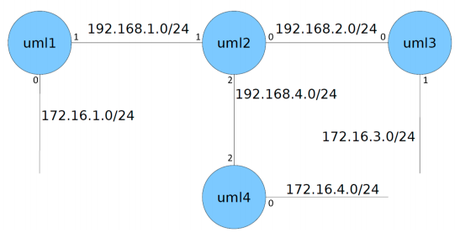

**Enunciado**

* Crear la anterior configuración de red y utilizar como protocolo intradominio RIP.
* Comprobar las tablas de rutas y los mensajes intercambiados.

**Solución**

// ******************************** TOPOLOGÍA DE LA RED ****************************************

mkdir uml{1..4}

kwrite net.conf

// net.conf

defsw sw1u uml1.1

defsw sw4u uml4.1

defsw sw3u uml3.0

defsw sw12 uml1.0 uml2.2

defsw sw24 uml2.1 uml4.0

defsw sw23 uml2.0 uml3.1

sudo ifovsdel

sudo ifovsparse net.conf

lanza {1..4}

// ******************************** CONFIGURACIÓN ***********************************************

1º) UML1

sed -i -e 's/ripd=no/ripd=yes/' /etc/quagga/daemons

service quagga restart

vtysh

configure terminal

ip forwarding

interface eth0

ip address 192.168.1.1/24

interface eth1

ip address 172.16.1.1/24

exit

router rip

network 172.16.1.0/24

network 192.168.1.0/24

do write

2º) UML2

sed -i -e 's/ripd=no/ripd=yes/' /etc/quagga/daemons

service quagga restart

vtysh

configure terminal

ip forwarding

interface eth0

ip address 192.168.2.2/24

interface eth1

ip address 192.168.4.2/24

interface eth2

ip address 192.168.1.2/24

exit

router rip

network 192.168.2.2/24

network 192.168.4.2/24

network 192.168.1.2/24

do write

3º) UML3

sed -i -e 's/ripd=no/ripd=yes/' /etc/quagga/daemons

service quagga restart

vtysh

configure terminal

ip forwarding

interface eth0

ip address 172.16.3.3/24

interface eth1

ip address 192.168.2.3/24

exit

router rip

network 172.16.3.0/24

network 192.168.2.0/24

do write

4º) UML4

sed -i -e 's/ripd=no/ripd=yes/' /etc/quagga/daemons

service quagga restart

vtysh

configure terminal

ip forwarding

interface eth0

ip address 192.168.4.4/24

interface eth1

ip address 172.16.4.4/24

exit

router rip

network 192.168.4.0/24

network 172.16.4.0/24

do write

// ******************************** COMPROBACIÓN ************************************************

show [ ip / ipv6 ] rip

show [ ip / ipv6 ] route → Permite visualizar la tabla de enrutamiento del host actual.